河日木特村关爱空巢老人

志愿服务在行动

关爱空巢老人的精神生活、物质生活和身体健康，对营造文明的社会环境、和谐的人际关系具有重要意义。

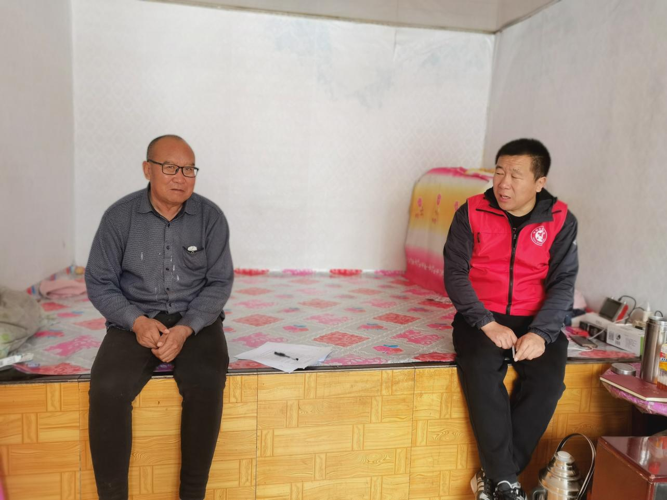

为营造全社会爱老、敬老、孝老的社会氛围，2023年1月12河日木特村新时代文明实践站在全村开展内容丰富、形式多种的关爱空巢老人志愿服务关爱行动。

新时代文明志愿服务队

2023年1月